
Institución: Instituto Leibnitz.
Autores: Aguiar Salma; Trevisan Bruno; Urenda Diego.
Correos Electrónicos: brunoftrevisann@gmail.com; urendadiego@gmail.com; salmaguiarr514@gmail.com.
Asignatura: Sistemas de Información.
Curso: 1er Año “Analista en Sistemas”.
Docente: Sánchez Tomás.
Empresa: Backstage.
Fecha del trabajo: 28/10/26.
Trabajo Práctico Integrador. Informe final.
ÍNDICE
Introducción 3
Relevamiento realizado 4
Sistema organizacional 5
Sistema de información 10
Análisis y diseño orientado al dominio 14
Recorridos que la solución soporta 21
Hipótesis y puntos a validar 24
Evolución del análisis 26
Conclusión 27
INTRODUCCIÓN
Este informe presenta el relevamiento, el análisis y el diseño conceptual de una solución de software para Backstage, una organizadora de conciertos y espectáculos musicales en vivo que trabaja por encargo de clientes. Reúne lo que el grupo comprendió a lo largo de dos entrevistas con el cliente y de tres versiones del análisis, e indica qué quedó confirmado y qué sigue siendo una hipótesis.
El software centraliza lo acordado con cada cliente y los compromisos de preparación de cada evento, para que el personal sepa qué se acordó, quién debe hacer qué y qué falta resolver. Lo usan integrantes de Backstage. Las conversaciones con clientes y proveedores se hacen fuera de la aplicación y sus resultados se registran en ella.
Siguiendo la consigna, el análisis se limita a lo que interviene en la solución. No se estudia cómo se negocia con el cliente, cómo se cotiza ni cómo se consulta la disponibilidad de proveedores, porque esas actividades ocurren fuera del software y solo importa su resultado. Tampoco se analiza más de una empresa: el trabajo describe a Backstage con el funcionamiento que el cliente relató.
El informe sigue este orden: el relevamiento realizado, el sistema organizacional, el sistema de información, el análisis y diseño orientado al dominio, los recorridos que la solución debe soportar, las hipótesis y puntos a validar, y la evolución del análisis. Cierra con las conclusiones.
Relevamiento realizado
El relevamiento se hizo conversando con un cliente que representa a Backstage y conoce su funcionamiento. Se le preguntó cómo trabaja la empresa, qué problemas tiene y qué necesita del software. Los conceptos de análisis, como límite, entorno o actores, no se le preguntaron: el grupo los interpretó a partir de las respuestas.
Antes de entrevistar, el grupo revisó el dominio que había planteado al inicio, una plataforma de venta de entradas para productoras. La devolución de la cátedra señaló que incluía cuestiones fuera del alcance y omitía otras obligatorias. Esa comparación sirvió para armar la guía de preguntas, y lo planteado se trató como hipótesis para confirmar, corregir o descartar.
- Primera entrevista (13/10/2026): a qué se dedica la empresa, quiénes trabajan y qué hace cada uno, el recorrido de un evento y sus dificultades, el trato con el cliente, el armado de la propuesta, qué pasa si el cliente no acepta, proveedores, tareas, cambios, cancelación, cierre, estados y permisos.
- Segunda entrevista (14 y 28/10/2026): el cliente validó el resumen de la primera. Se aclararon las dudas que había dejado y se preguntó por situaciones excepcionales: rechazo, desistimiento, cancelación por parte de Backstage, proveedor que se baja, cambio de fecha con proveedores confirmados, y servicios o tareas atrasados. Se cerró con el recorrido completo, que el cliente validó.
La segunda entrevista corrigió supuestos del grupo. Se había dado por cierto que la sede la trae el cliente, y a veces la busca Backstage. El cliente también cambió de criterio sobre la confirmación de un encargo: primero dijo que exigía fecha y sede definidas, después que no siempre, y al repreguntarle ratificó la primera regla. El grupo repregunta cuando una respuesta contradice otra antes de incorporarla.
Las conversaciones completas y las tres versiones del análisis se conservan como respaldo. Lo que el cliente no dijo o dejó ambiguo se presenta en este informe como hipótesis o punto a validar, separado de lo confirmado.
Sistema organizacional
Sistema observado y propósito
El sistema observado es la organización de conciertos por encargo en Backstage, desde que llega un pedido hasta que el evento se realiza o se cancela. Incluye los pedidos que se cierran antes de concretarse, porque el software debe conservarlos.
Su propósito es que cada concierto encargado se realice según lo acordado con el cliente, con todos los servicios cubiertos y las tareas resueltas a tiempo. Para el cliente, lo más importante es poder saber qué se acordó, qué cambió y qué queda pendiente.
Límite y entorno
Dentro del sistema están las tres áreas de Backstage y la información que manejan: solicitudes, propuestas, eventos confirmados, tareas y el registro de proveedores. Fuera están los clientes, los proveedores y los lugares donde se hacen los conciertos. Ninguno de ellos usa el software: la comunicación es por fuera y el personal registra lo que se acordó.
Cuando Backstage gestiona la sede, el lugar actúa como un proveedor más. Cuando la trae el cliente, Backstage igual coordina con el lugar lo necesario para el evento.
El cliente dejó fuera del sistema las consecuencias económicas de una cancelación, el cierre económico y la evaluación del evento. Tampoco se analizan cómo se negocia con el cliente, cómo se busca una sede o un proveedor ni cómo se cotiza, porque esas actividades no pasan por el software.
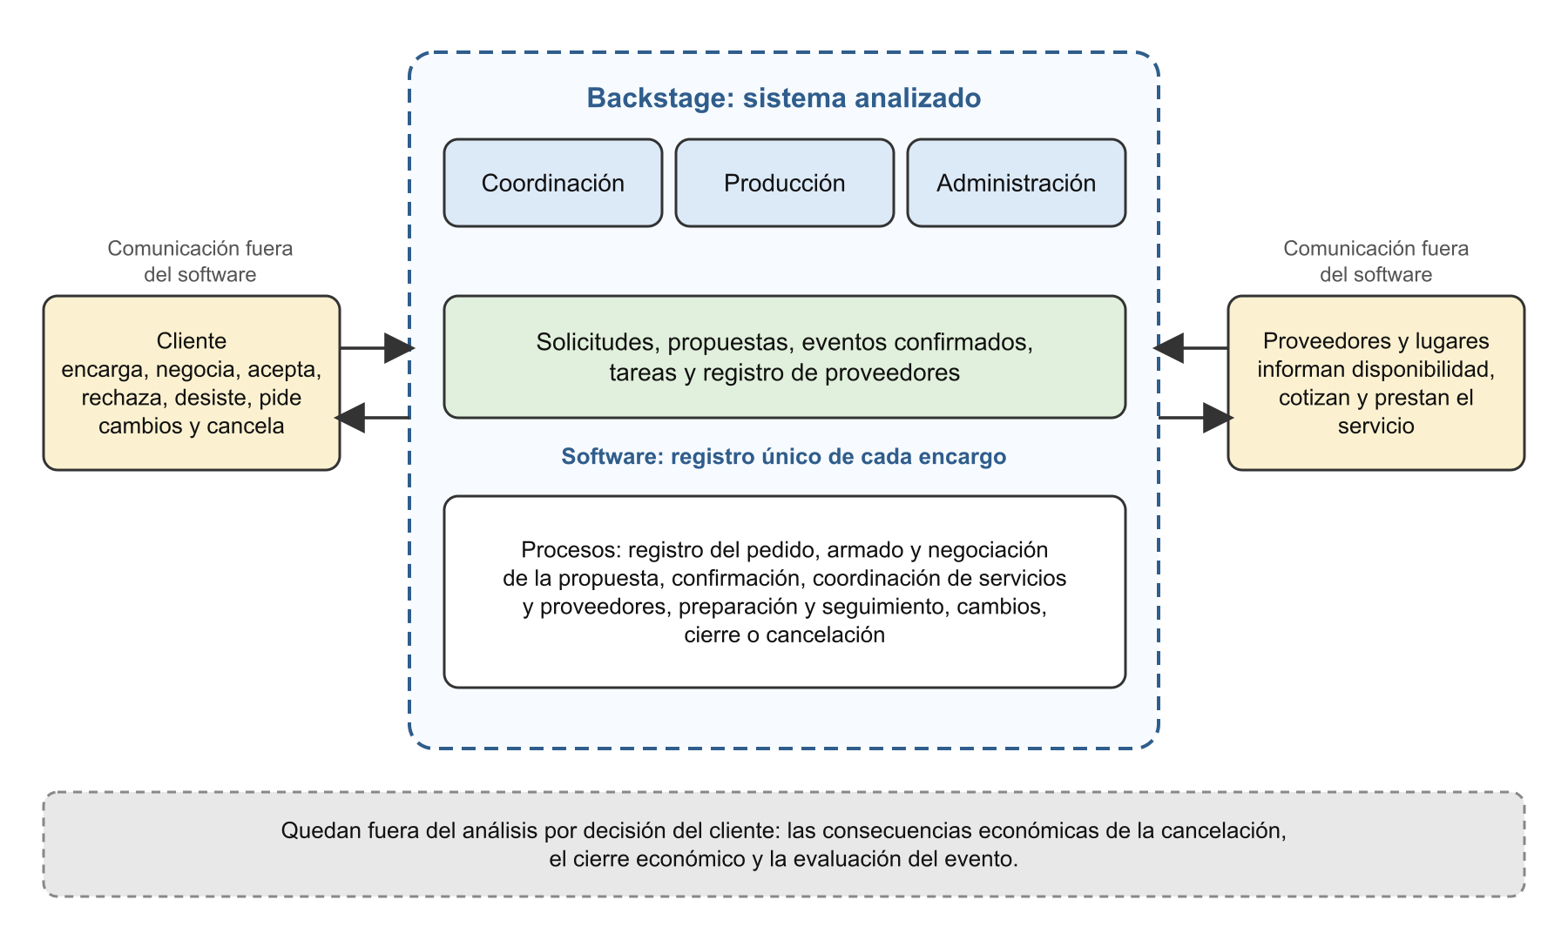
Figura 1. Sistema, límite y entorno.
Actores y responsabilidades
Actor | Responsabilidad
Coordinación de eventos | Recibe los pedidos, arma y negocia la propuesta, asigna y reasigna tareas, registra los cambios, hace el seguimiento general, busca reemplazo cuando un proveedor se baja y registra la cancelación y la realización del evento.
Producción | Prepara el evento, coordina con los proveedores, controla tareas y compromisos, informa las bajas de proveedores, confirma a Coordinación que el concierto se hizo y aporta las observaciones.
Administración | Mantiene los datos de clientes y proveedores, registra la aceptación o el rechazo del cliente y las respuestas de los proveedores, puede actualizar una propuesta si Coordinación acordó el cambio y avisa a Coordinación lo que afecte la preparación.
Cliente (externo) | Origina el pedido y decide sobre la propuesta, los cambios y la cancelación.
Proveedor y lugar (externos) | Informan su disponibilidad, cotizan y prestan un servicio. Un mismo proveedor puede participar en varios eventos.

Las áreas no trabajan aisladas: necesitan compartir la información actualizada y mantener centralizada la información de cada encargo.
Elementos y relaciones
- Un cliente hace una solicitud.
- Para cada solicitud se arma una propuesta vigente, compuesta por servicios con su importe. Puede partir de una combinación habitual de servicios.
- Si el cliente acepta la propuesta, el encargo queda confirmado, con las condiciones acordadas.
- Cada servicio acordado necesita uno o más proveedores con participación confirmada.
- La preparación se organiza en tareas, cada una con una persona responsable y una fecha prevista.
- Un cambio posterior a la confirmación afecta tareas y servicios ya coordinados.
Entradas, procesos y salidas
Entradas | Procesos | Salidas
Pedido del cliente  Pedidos de cambio a la propuesta  Aceptación, rechazo o desistimiento  Respuestas y bajas de proveedores  Cambios de fecha, sede o servicios  Aviso de cancelación del cliente  Falta de proveedor para un servicio indispensable | 1. Registro del pedido  2. Armado y presentación de la propuesta  3. Negociación  4. Confirmación del encargo  5. Coordinación de servicios y proveedores  6. Preparación y seguimiento de tareas  7. Tratamiento de cambios  8. Cierre o cancelación | Propuesta presentada  Pedido cerrado sin concretarse (propuesta rechazada o solicitud desistida)  Encargo confirmado con lo acordado  Consultas a proveedores  Evento realizado, con observaciones  Evento cancelado, con motivo

Subsistemas
Siguiendo cómo el cliente separa las etapas, el sistema se puede dividir en tres subsistemas. La división es una interpretación del grupo.
- Comercial: del pedido a la propuesta aceptada, rechazada o desistida. Lo lleva Coordinación y Administración registra la aceptación y el rechazo.
- Preparación y seguimiento: del encargo confirmado al evento realizado o cancelado. Intervienen Producción, Coordinación y Administración.
- Soporte administrativo: los datos de clientes y proveedores, a cargo de Administración.
Los subsistemas no coinciden con las áreas: Administración y Coordinación participan en más de uno.
Restricciones e interdependencias
- No se confirma un encargo sin propuesta aceptada, fecha definida y sede definida.
- Las tareas y el seguimiento formal de proveedores empiezan con la confirmación. Antes solo se hacen consultas, sin compromiso.
- La fecha del concierto condiciona las fechas de las tareas y la disponibilidad de cada proveedor.
- Un servicio no está resuelto hasta que un proveedor confirma. Backstage depende de respuestas que no controla.
- Un servicio indispensable sin cubrir puede llevar a cancelar el evento.
- Un cambio de fecha o de servicio obliga a revisar tareas y proveedores.
- El equipo es chico y lleva varios eventos a la vez.
Reservas, bucles y demoras
Reservas
- Eventos en preparación al mismo tiempo.
- Tareas pendientes, en curso y vencidas de cada evento.
- Servicios sin proveedor confirmado y compromisos atrasados.
Bucles
- Negociación: la propuesta presentada recibe pedidos de cambio, se ajusta y se vuelve a presentar. Se corta con la aceptación o el rechazo.
- Búsqueda de proveedor: se consulta, no puede o se baja, se busca otro. Se corta cuando uno confirma o, si el servicio es indispensable y no hay reemplazo, con la cancelación del evento.
- Cambio de fecha: el cambio devuelve a pendiente la participación de los proveedores afectados, que se vuelven a consultar.
- Control de pendientes: se revisan los pendientes, se actúa y quedan menos. Es el bucle que hoy falla, porque los pendientes no se ven a tiempo.
Demoras
- Entre presentar la propuesta y la respuesta del cliente.
- Entre consultar a un proveedor o a un lugar y su respuesta.
- Entre el primer contacto y tener todos los datos del pedido.
- Entre la fecha prevista de resolución de un servicio y su cobertura real.
- Entre que ocurre un cambio y que los responsables se enteran. Es el problema que el cliente más remarca.
Sistema de información
Información, responsables y finalidad
Información | Fuente | Quién la registra o modifica
Datos de contacto del cliente | Cliente | Coordinación al recibir el pedido. Administración los mantiene y actualiza.
Solicitud: tipo de evento, fecha y sede previstas, asistentes, necesidades | Cliente | Coordinación, completándola en las conversaciones posteriores.
Propuesta vigente: servicios, importes y total | Coordinación, con las cotizaciones de proveedores | Coordinación la arma y la modifica. Administración puede actualizarla si Coordinación acordó el cambio.
Aceptación o rechazo, con motivo | Cliente | Administración.
Desistimiento, con motivo | Cliente | No se relevó quién lo registra.
Condiciones acordadas: servicios, importes, fecha, sede, asistentes estimados y condiciones particulares | Propuesta aceptada | Se registran al aceptar.
Datos del proveedor y servicios que ofrece | Proveedor | Administración.
Participación del proveedor (pendiente o confirmada) y observaciones | Proveedor | Administración registra las respuestas. Producción informa las bajas. Coordinación busca el reemplazo.
Servicio acordado: estado y fecha prevista de resolución | Coordinación y Producción | No se relevó quién fija la fecha.
Tareas: responsable, fecha prevista, estado y observación | Coordinación las asigna | El responsable actualiza el estado. Coordinación también puede, reasigna y cancela.
Cambios: dato anterior, dato nuevo y motivo | Cliente | Coordinación.
Cancelación, con motivo | Cliente o Backstage | Coordinación.
Realización y observaciones | Producción confirma y aporta observaciones | Coordinación.

Todos pueden consultar la información de los eventos, aunque cada área se ocupa de la suya.
Información que necesita cada actor y para qué
Actor | Operar | Controlar | Decidir
Coordinación | Datos del pedido, propuesta y condiciones acordadas. Tareas por asignar. | Tareas pendientes, en curso o vencidas y servicios sin proveedor, de todos los eventos en preparación. | A qué evento intervenir primero, qué tareas siguen teniendo sentido tras un cambio y si se cancela por falta de un servicio indispensable.
Producción | Tareas asignadas, proveedores que participan y condiciones del evento. | Qué falta resolver para que cada concierto esté listo. Pendientes de varios eventos para organizar su trabajo. | Cómo ordenar su trabajo entre eventos (interpretación del grupo).
Administración | Datos de clientes y proveedores. La propuesta, para actualizarla. | Importes, servicios y estado de la propuesta. Aceptaciones y respuestas de proveedores. | El cliente no mencionó decisiones propias.
Personal en general | Qué se acordó con el cliente. | Qué cambió y qué falta confirmar. | Qué eventos requieren atención, consultando por fecha o estado.

Fuentes, canales y destinatarios
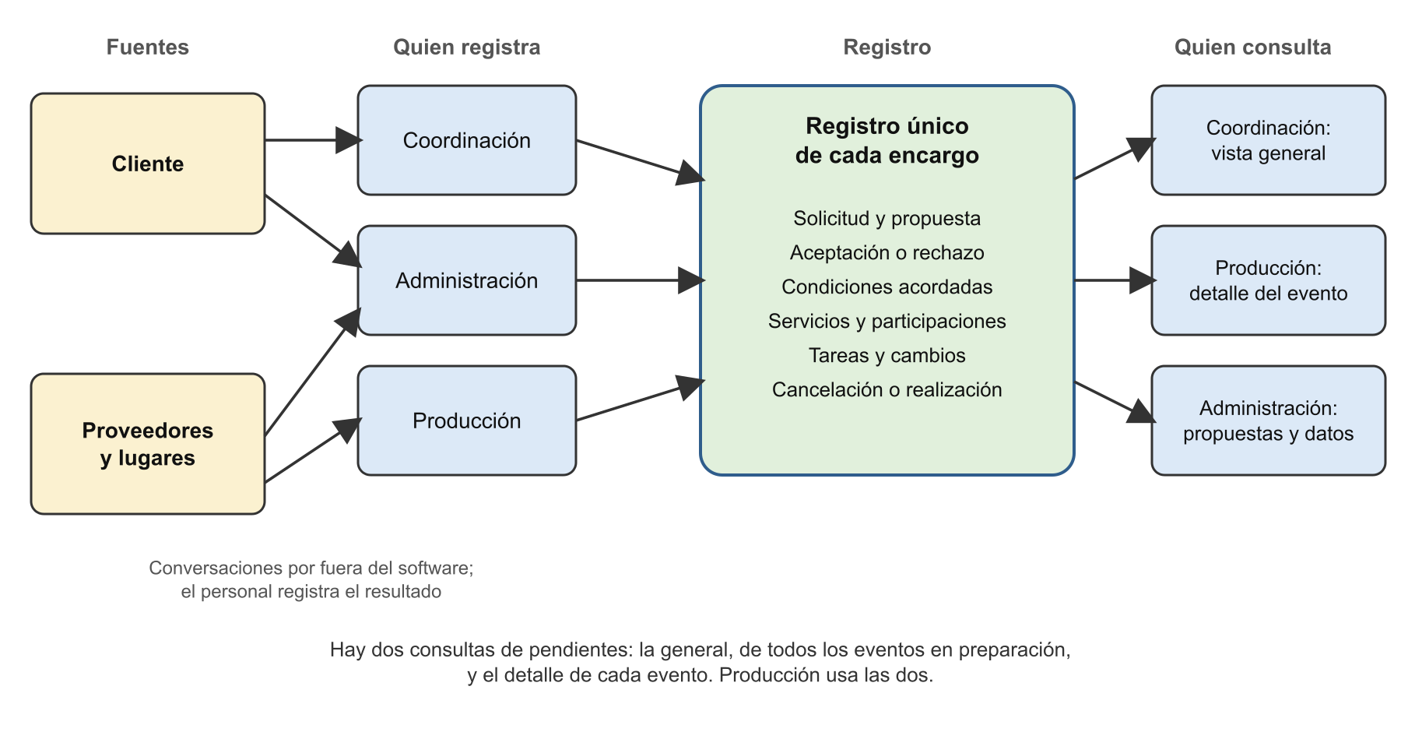
Figura 2. Flujos de información.
- Con clientes y proveedores la comunicación es por fuera del software. El cliente no precisó por qué medios.
- Dentro de Backstage hoy la información está repartida y el cliente no dijo dónde guarda cada uno lo suyo.
- El personal registra en el software el resultado de esas conversaciones, en un registro único de cada encargo.
- Cada área consulta lo que necesita para su trabajo. Coordinación usa la vista general de pendientes y Producción el detalle de cada evento, aunque también consulta la general.
Calidad de la información y controles
Los problemas son los que contó el cliente. Los controles son propuestas de diseño del grupo, apoyadas en lo relevado.
Problema o riesgo | Control previsto
La información está repartida y no hay una versión actualizada. | Un registro por encargo que reúna lo acordado, los cambios y los compromisos.
Los datos del pedido llegan de a poco y se presenta una propuesta sin base. | Permitir completar los datos después, pero exigir contacto, tipo de evento, fecha y sede previstas, asistentes estimados y necesidades principales para presentar la propuesta.
Se confirma un encargo sin tener lo necesario. | No permitir el estado de evento confirmado sin propuesta aceptada, fecha definida y sede definida.
Una fecha tentativa, una sede elegida o un proveedor sin respuesta se leen como compromiso firme. | Mantener separadas la confirmación del evento, la de la sede y la de cada proveedor, y mostrar lo que sigue pendiente.
Se pierde qué se acordó y qué cambió. | Registrar las condiciones al aceptar y cada cambio relevante con dato anterior, dato nuevo y motivo si se conoce.
Ante un cambio no se sabe qué compromisos se afectan. | Al registrar un cambio, mostrar las tareas y los servicios con sus proveedores para que el personal decida cuáles se afectan. El software no reprograma.
Cuesta ver pendientes y vencidos, y con varios eventos hay olvidos. | Consulta general de pendientes y consulta por evento, con fecha o estado. Marcar como vencida la tarea y como atrasado el servicio con la fecha prevista pasada.
Se prepara algo que no se acordó. | Cargar tareas y seguimiento formal de proveedores solo desde la confirmación.
Se borra lo que explica qué pasó. | No borrar nada. Conservar rechazos, desistimientos, cancelaciones, tareas canceladas y bajas de proveedores con su motivo u observación.
Una tarea cancelada sigue contando como pendiente. | Excluir las tareas canceladas de los pendientes.
Una tarea queda sin responsable claro. | Exigir una persona como responsable de cada tarea.
Alguien modifica lo que no le corresponde. | Permisos sencillos por tipo de dato, según la matriz del capítulo de recorridos.

El motivo de un rechazo, un desistimiento o un cambio se registra si se conoce, por lo que no se plantea como dato obligatorio. La cancelación sí lleva motivo.
Qué soporta el software y qué sigue fuera
Lo hace una persona, fuera del software | Lo que se registra en el software
Conversar con el cliente y entender el pedido. | El pedido y los datos del cliente.
Decidir qué servicios ofrecer y a qué importe, según la experiencia y las cotizaciones. | La propuesta vigente, su total y, como ayuda, las combinaciones habituales.
Negociar con el cliente. | Los ajustes de la propuesta y la aceptación, el rechazo o el desistimiento.
Buscar sede y proveedores y consultarles la disponibilidad. | Si cada participación está pendiente o confirmada y qué falta confirmar de la sede.
Decidir quién hace cada tarea y para cuándo. | Las tareas, con responsable, fecha prevista y estado.
Decidir si un servicio es indispensable. | Hipótesis: nada o una marca simple. Es un punto a validar.
Analizar qué afecta un cambio. | El cambio con dato anterior, nuevo y motivo, y la situación actualizada de los compromisos.
Realizar el concierto. | Que se realizó, con observaciones, o que se canceló, con motivo.

El software no decide ni resuelve nada por su cuenta: no cotiza, no elige servicios, no asigna tareas, no reprograma y no cancela. Centraliza lo acordado y muestra qué falta.
Análisis y diseño orientado al dominio
Lenguaje ubicuo
Término | Significado para Backstage
Pedido, solicitud | Lo que el cliente pide para organizar un concierto. Son sinónimos.
Propuesta | Servicios ofrecidos con sus importes y el total.
Propuesta vigente | La versión actual de la propuesta, que se ajusta al negociar. No se conserva historial de versiones.
Combinación habitual | Conjunto de servicios que se usa como punto de partida de una propuesta. No es un paquete cerrado.
Solicitud en preparación | Se reúne la información y se arma la propuesta.
Propuesta presentada | El cliente tiene la propuesta y se espera su respuesta, incluso si pide cambios.
Propuesta rechazada | El cliente recibió la propuesta y no la acepta, o desiste después de recibirla. Cierra la solicitud.
Solicitud desistida | El cliente no continúa antes de que se le presente la propuesta.
Evento confirmado | La propuesta fue aceptada y hay fecha y sede definidas. Empieza el seguimiento operativo.
Condiciones acordadas | Servicios, importes, fecha, sede, asistentes estimados y condiciones particulares.
Servicio | El compromiso con el cliente, visto primero como oferta con importe y luego como algo a cubrir con proveedores.
Servicio indispensable | Servicio sin el cual no se puede hacer el concierto en las condiciones acordadas. Lo decide el equipo caso por caso.
Proveedor | Quien presta un servicio en un evento. Puede ser también el lugar.
Participación | La intervención de un proveedor en un evento: pendiente o confirmada.
Tarea | Trabajo interno de preparación, con una persona responsable y una fecha prevista.
Compromiso | Lo que tiene que cumplirse para el evento: tareas y servicios con proveedores.
Vencida | Condición de una tarea pendiente o en curso cuya fecha prevista pasó.
Compromiso atrasado | Servicio pendiente cuya fecha prevista de resolución pasó.
Cambio | Modificación de la fecha, la sede o un servicio después de confirmar, con dato anterior, nuevo y motivo.
Observación | Nota que explica un motivo o un antecedente, como una tarea cancelada o un proveedor que se baja.
Cancelación | Decisión de no realizar un evento ya confirmado, del cliente o de Backstage.

Términos que cambian de sentido
- Confirmado se usa para tres cosas: el evento confirmado (el cliente aceptó), la participación confirmada (un proveedor dijo que puede) y la sede confirmada (el lugar confirmó su disponibilidad para la fecha). Una no implica las otras.
- Pendiente se usa para un servicio sin proveedor confirmado, una participación sin respuesta y una tarea sin empezar.
- Rechazo, desistimiento y cancelación se distinguen por el momento: antes de presentar la propuesta, con la propuesta presentada y con el evento confirmado.
- Vencida se aplica a las tareas y atrasado a los servicios. Los dos son condiciones que se calculan con una fecha, no estados que alguien marca.
Modelo conceptual
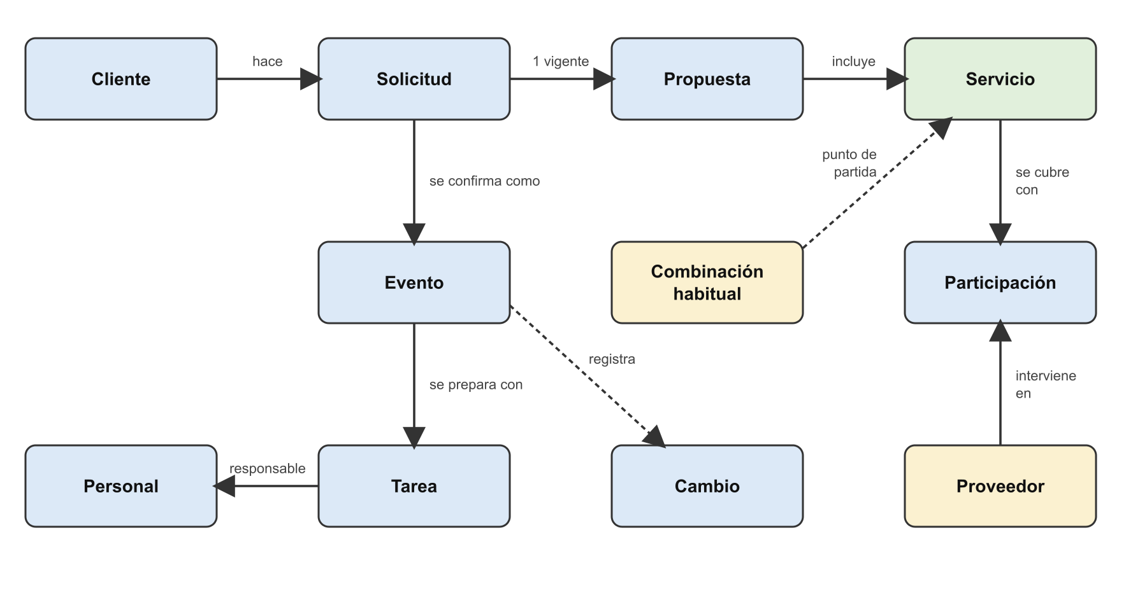
Figura 3. Modelo conceptual.
Concepto | Datos relevados
Cliente | Nombre y medios de contacto.
Solicitud | Tipo de evento, fecha prevista, sede prevista, asistentes estimados, necesidades y preferencias, estado y motivo de cierre si se conoce.
Propuesta | Una vigente por solicitud. El total es la suma de los importes de sus servicios.
Servicio | Importe, fecha prevista de resolución y estado pendiente o cubierto desde la confirmación. Puede ser la sede, si la gestiona Backstage.
Combinación habitual | Conjunto de servicios de referencia (hipótesis: se guarda como plantilla de propuesta).
Evento | Fecha, sede, asistentes estimados, condiciones particulares, estado, observaciones y motivo de cancelación.
Participación | Estado pendiente o confirmada y observación.
Proveedor | Nombre o razón social, contacto, servicio que presta y condiciones que comunique.
Tarea | Persona responsable, fecha prevista, estado (pendiente, en curso, completada o cancelada) y observación.
Cambio | Qué cambió, dato anterior, dato nuevo y motivo si se conoce.
Personal | Persona del equipo y su área.

Tres decisiones de modelado son del grupo y no del cliente:
- Solicitud y evento son dos conceptos unidos por la confirmación. La alternativa es un solo concepto con siete estados. Se separaron porque el cliente cambia el nombre en ese punto y porque desde la confirmación aparecen tareas, seguimiento de proveedores y cambios con constancia.
- El servicio es un único concepto. La propuesta lo incluye como oferta y, una vez aceptada, es el servicio que hay que cubrir. Así se mantiene la relación que el cliente pide entre lo ofrecido y lo cubierto.
- La sede es un dato de la solicitud y del evento. Cuando Backstage la gestiona, además es un servicio cuyo proveedor es el lugar.
Estados
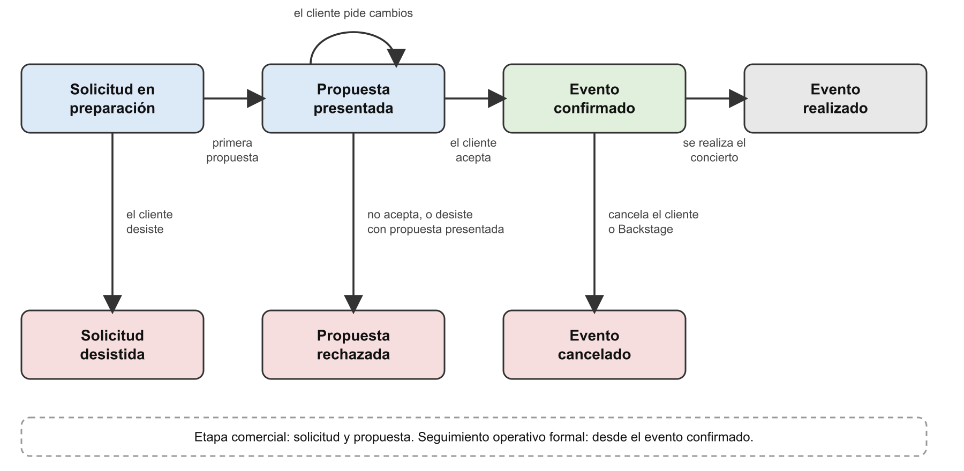
Figura 4. Estados de la solicitud y del evento.
Estado | Quién registra la transición | Regla
Propuesta presentada | Coordinación, al presentar la propuesta. | Hay contacto, tipo de evento, fecha y sede previstas, asistentes y necesidades principales.
Evento confirmado | Administración registra la aceptación. | Propuesta aceptada, fecha definida y sede definida.
Propuesta rechazada | Administración registra el rechazo. | Solo hay rechazo con la propuesta presentada.
Solicitud desistida | No se relevó. | Solo antes de presentar la propuesta.
Evento realizado | Coordinación, cuando Producción confirma. | Solo desde evento confirmado.
Evento cancelado | Coordinación. | Solo desde evento confirmado.

Los cambios posteriores a la confirmación, como la fecha, la sede o un servicio, no modifican el estado del evento. Se registran como cambios.
- Tarea: pendiente, en curso, completada y cancelada. Vencida es una condición que se suma cuando pasó la fecha prevista y la tarea no está completada ni cancelada. Una tarea cancelada no cuenta como pendiente.
- Servicio acordado: pendiente mientras no tenga un proveedor con participación confirmada, y cubierto cuando lo tiene. Vuelve a pendiente si el proveedor se baja o hay que reconsultarlo. Atrasado es una condición que se suma si la fecha prevista de resolución pasó y sigue pendiente.
- Participación: pendiente o confirmada. La baja de un proveedor se registra con una observación y no borra el antecedente.
Reglas de negocio
N.º | Regla
1 | Hay una sola propuesta vigente por solicitud. Se modifica sin guardar versiones anteriores.
2 | El total de la propuesta es la suma de los importes de sus servicios.
3 | Para presentar una propuesta hacen falta contacto, tipo de evento, fecha y sede previstas, asistentes estimados y necesidades principales.
4 | Al presentar la primera propuesta, la solicitud pasa a propuesta presentada.
5 | Pedir cambios no es rechazar: se ajusta la propuesta vigente y sigue presentada.
6 | Si el cliente no acepta, o desiste con la propuesta ya presentada, queda propuesta rechazada. Se cierra la solicitud, se conserva todo y se anota el motivo si se conoce. Si el cliente vuelve, es un pedido nuevo.
7 | Si el cliente desiste antes de que se presente la propuesta, queda solicitud desistida y se conserva lo registrado.
8 | No se confirma un encargo sin propuesta aceptada, fecha definida y sede definida.
9 | Al confirmar quedan registrados servicios, importes, fecha, sede, asistentes estimados y condiciones particulares.
10 | Que el evento esté confirmado no implica que los proveedores ni la sede lo estén.
11 | Las tareas, los responsables y el seguimiento formal de proveedores corresponden al evento confirmado. Antes solo hay consultas, sin compromiso.
12 | Un servicio está pendiente mientras no tenga proveedor con participación confirmada.
13 | Un servicio pendiente tiene una fecha prevista de resolución. Si pasa, es un compromiso atrasado, sigue pendiente y no se cancela solo.
14 | Cada tarea tiene una persona como responsable. Coordinación asigna y reasigna.
15 | Los estados de la tarea son pendiente, en curso, completada y cancelada. Vencida es una condición que se suma.
16 | Una tarea que deja de ser necesaria se cancela con una observación. No se borra ni cuenta como pendiente.
17 | Un cambio relevante registra el dato anterior, el nuevo y el motivo si se conoce.
18 | Al registrar un cambio el personal revisa a mano los compromisos afectados. El software no reprograma.
19 | Si un proveedor confirmado se baja, o hay que reconsultarlo por un cambio que afecta su disponibilidad, su participación vuelve a pendiente y queda una observación.
20 | Solo se cancela un evento confirmado. Cancela el cliente o Backstage, esta última si no consigue proveedor para un servicio indispensable tras buscar reemplazo.
21 | Coordinación registra la cancelación, con su motivo, y la realización, con observaciones, esta última cuando Producción la confirma.
22 | Nada se borra. Se conservan rechazos, desistimientos, cancelaciones, tareas canceladas y antecedentes de proveedores con su motivo u observación.
23 | Cada área modifica lo que le corresponde por tipo de dato. La consulta es más amplia.
24 | Administración registra la aceptación y el rechazo del cliente.

Subdominios y Bounded Contexts
La delimitación es una propuesta del grupo, apoyada en el negocio relevado. Se identifican tres contextos.
Contexto | Qué resuelve | Subdominio
Comercial | De la solicitud a la propuesta aceptada, rechazada o desistida. | De soporte. Es propio de Backstage, pero el cliente ubica sus problemas en otra parte.
Preparación y seguimiento | Del encargo confirmado al evento realizado o cancelado: servicios por cubrir, participaciones, tareas, cambios y pendientes. | Central. Ahí están los problemas que el cliente quiere resolver.
Acceso del personal | Identificar a cada persona y qué puede modificar. | Genérico. No es particular de Backstage.

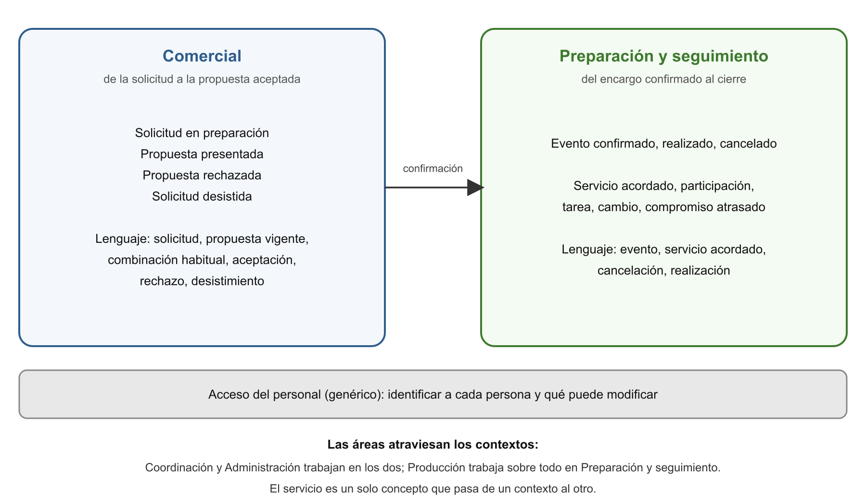
Figura 5. Bounded Contexts.
Por qué se separan Comercial y Preparación y seguimiento
- Por el momento. El cliente marca la confirmación como el punto de cambio: la solicitud y la propuesta son la etapa comercial y la confirmación da inicio al seguimiento operativo formal.
- Por las reglas. En Comercial la propuesta se modifica sin guardar versiones. Desde la confirmación, cada cambio exige dato anterior, nuevo y motivo, y recién entonces existen tareas y seguimiento de proveedores.
- Por el resultado. Comercial puede terminar sin pasar a Preparación, con una propuesta rechazada o una solicitud desistida.
- Por la pregunta que responde cada uno. Comercial: qué se le ofrece al cliente y si lo aceptó. Preparación: qué falta para que el concierto se haga.
Qué no justifica la separación
- Las áreas. Administración trabaja en los dos contextos, porque registra la aceptación y mantiene los datos de proveedores. Coordinación también, porque arma la propuesta y registra los cambios. La consigna pide que no haya correspondencia automática entre contextos y sectores.
- El significado de servicio. El cliente lo ve como un solo compromiso con dos vistas y no quiere dos registros desconectados. En el modelo es un único concepto que pasa de un contexto al otro.
Comercial entrega a Preparación y seguimiento el encargo confirmado, con los servicios y las condiciones acordadas, en el momento de la aceptación. Preparación conserva el vínculo con lo ofrecido para poder comprobar si cada servicio está cubierto. Comercial es el contexto de origen y Preparación el que recibe.
Esta delimitación tiene un riesgo: podría sostenerse un solo contexto con siete estados. El grupo eligió dos por las cuatro razones anteriores y la deja abierta a revisión.
Recorridos que la solución soporta
Estos son los recorridos que la solución tiene que poder demostrar, descritos con las reglas relevadas.
Recorrido completo
- Llega un pedido. Coordinación registra contacto, tipo de evento, fecha y sede previstas, asistentes y necesidades. Estado: solicitud en preparación.
- Coordinación arma la propuesta, a veces desde una combinación habitual, con servicios, importes y total. Si Backstage gestiona la sede, la incluye como servicio.
- Se presenta la primera propuesta. Estado: propuesta presentada.
- El cliente pide cambios y Coordinación ajusta la propuesta vigente, o el cliente acepta. Administración registra la aceptación.
- Con fecha y sede definidas, el estado pasa a evento confirmado y quedan registradas las condiciones acordadas.
- Coordinación y Producción buscan proveedores para cada servicio. Cada participación queda pendiente o confirmada. Coordinación crea las tareas, con persona responsable y fecha prevista.
- Durante la preparación se consultan los pendientes de todos los eventos y de cada uno.
- El concierto se realiza. Producción avisa y Coordinación registra la realización con las observaciones. Estado: evento realizado.
Propuesta rechazada
- La propuesta está presentada y el cliente comunica que no la acepta, con o sin motivo. También se trata así si desiste con la propuesta ya presentada.
- Administración registra el rechazo y el motivo si se conoce.
- Estado: propuesta rechazada. La solicitud queda cerrada sin concretarse y no se confirma ni se prepara nada.
- Se conservan los datos del cliente, la solicitud y la propuesta presentada.
- Si el cliente vuelve, se registra un pedido nuevo.
Si el cliente desiste antes de que se presente la propuesta, el cierre es solicitud desistida y se conserva lo registrado.
Cambio relevante
- El evento está confirmado y el cliente pide cambiar la fecha.
- Coordinación registra el cambio con la fecha anterior, la nueva y el motivo si se conoce.
- En ese momento el software muestra las tareas del evento y sus servicios con proveedores.
- Coordinación decide a mano qué se afecta. Actualiza fechas de tareas o cancela las que ya no corresponden, con observación.
- Si el cambio afecta la disponibilidad de un proveedor, su participación vuelve a pendiente hasta que responda.
- Si el proveedor no puede, el servicio sigue pendiente y se busca reemplazo.
- El estado del evento no cambia. El cambio queda registrado.
Cancelación
Cancelación por el cliente
- El evento está confirmado y el cliente comunica que no lo realiza.
- Coordinación registra la cancelación con el motivo si se conoce. Estado: evento cancelado.
- Se conserva la información del encargo, los servicios acordados, las tareas y los cambios. Las consecuencias económicas no se gestionan.
Cancelación por Backstage
- Un servicio indispensable queda sin proveedor. Se busca reemplazo y el servicio sigue pendiente.
- Si no se logra cubrirlo y no se puede hacer el concierto en las condiciones acordadas, el equipo puede decidir cancelar.
- Coordinación registra la cancelación indicando que no se consiguió proveedor para ese servicio.
Un pedido que no está confirmado no se cancela: se rechaza o se desiste.
Acceso identificado del personal
- Cada persona del equipo accede con su identidad y tiene un área.
- Puede consultar la información de los eventos.
- Solo modifica los tipos de dato que la matriz siguiente le asigna.
- Cada tarea muestra la persona responsable.
Matriz de permisos
Es una interpretación del grupo a partir de lo que el cliente dijo de cada área. El cliente pidió permisos sencillos.
Tipo de dato | Coordinación | Producción | Administración
Datos de clientes | Registra al recibir el pedido | Consulta | Mantiene y actualiza
Solicitud | Modifica | Consulta | Consulta
Propuesta | Modifica | Consulta | Actualiza si Coordinación acordó el cambio
Aceptación y rechazo | Consulta | Consulta | Registra
Datos de proveedores | Consulta | Consulta | Mantiene y actualiza
Participación de proveedores | Busca reemplazo (permiso por definir) | Informa bajas y hace el seguimiento | Registra las respuestas
Tareas | Asigna, reasigna, cancela y actualiza | Actualiza las propias | Consulta y avisa a Coordinación
Cambios | Registra | Consulta | Consulta
Cancelación y realización | Registra | Aporta información y observaciones | Consulta

Hipótesis y puntos a validar
Lo que sigue no está confirmado por el cliente. Se usó para avanzar y queda marcado para que no se tome como un hecho.
Hipótesis e interpretaciones del grupo
N.º | Qué se supone o se interpreta | Qué lo validaría
1 | Hipótesis: con la sede elegida y su disponibilidad sin confirmar, el evento puede pasar a confirmado dejando la confirmación del lugar como compromiso pendiente. El cliente dijo que no se confirma "como si estuviera todo resuelto", y es ambiguo. | Preguntarle al cliente si en ese caso se confirma o se espera.
2 | Hipótesis: un servicio con varios proveedores está cubierto cuando todos confirmaron. | Preguntarle al cliente.
3 | Hipótesis: las combinaciones habituales se guardan como plantilla de propuesta. | El cliente pidió poder iniciar una propuesta desde una.
4 | Interpretación: solicitud y evento son dos conceptos unidos por la confirmación. | Revisión con la devolución.
5 | Interpretación: completada y finalizada son el mismo estado de la tarea. | Confirmar con el cliente.
6 | Interpretación: que un servicio sea indispensable es un criterio del equipo y no un dato del sistema. | Preguntarle al cliente si se anota.
7 | Interpretación: la sede gestionada por Backstage es un servicio cuyo proveedor es el lugar. | Coincide con lo que dijo el cliente.
8 | Interpretación: la matriz de permisos y la delimitación en dos contextos más acceso. | Revisión con la devolución.

Puntos a validar con el cliente
- Cuando un servicio requiere más de un proveedor, cuándo se considera cubierto.
- Si se anota en el sistema que un servicio es indispensable o queda como criterio del equipo.
- Quién registra la solicitud desistida, quién fija la fecha prevista de resolución de un servicio y quién registra la participación cuando Coordinación busca un reemplazo.
- Si, con la sede elegida y su disponibilidad pendiente, se puede marcar el evento como confirmado, y cómo se anota la confirmación que falta.
- Si la fecha prevista de resolución es obligatoria para todo servicio.
Ninguno de estos puntos impide desarrollar las funciones del alcance. Cada uno afecta una regla o un permiso concreto, que puede ajustarse cuando el cliente responda.
Evolución del análisis
El análisis se construyó de forma iterativa. Cada versión es un documento aparte, y las anteriores no se modificaron, para que se pueda ver qué cambió y por qué.
Versión | Fecha | Qué incluye y qué cambió
Versión 0 | Antes del 09/10/2026 | Dominio planteado por el grupo: una plataforma de venta de entradas para productoras. La devolución de la cátedra indicó que incluía cuestiones fuera del alcance y omitía otras obligatorias. Se armó una comparación entre ese dominio y el alcance, y de ahí la guía de preguntas.
Versión 1 | 13/10/2026 | Primer análisis, a partir de la primera entrevista: 33 hechos, sistema organizacional, sistema de información, dominio, cinco estados del evento y 10 dudas abiertas.
Versión 2 | 28/10/2026 | Incorpora la segunda entrevista. Cierra las 10 dudas y suma 35 hechos. Corrige la cancelación, la sede, los estados y la idea de servicio. Agrega los flujos de información, la matriz de permisos y los recorridos. Deja cinco puntos a validar.
Informe final | 28/10/2026 | Este documento. Integra el relevamiento, el análisis y el diseño conceptual a partir de la versión 2.

Principales correcciones
- Los estados pasaron de cinco a siete. Aparecieron los cierres anteriores a la confirmación: propuesta rechazada y solicitud desistida.
- La cancelación quedó reservada para eventos ya confirmados. La primera entrevista la describía como posible en cualquier momento.
- La sede dejó de ser un dato que siempre trae el cliente: a veces la busca Backstage y entonces es un servicio con importe.
- Vencida pasó de ser un estado a ser una condición que se calcula con la fecha prevista.
- El servicio dejó de verse como dos cosas distintas según el contexto. El cliente lo describe como un único compromiso, y la separación en contextos pasó a justificarse por el momento de la confirmación y por las reglas.
- La regla de confirmación se ratificó al repreguntar: hacen falta fecha y sede definidas y propuesta aceptada.
Conclusión
El análisis ubica el problema central de Backstage después de la confirmación: tener un lugar donde quede claro qué se acordó, qué cambió y qué compromisos siguen pendientes. El equipo es chico, lleva varios eventos a la vez y hoy tiene la información repartida. Por eso el software centraliza y muestra lo acordado, y deja que las personas decidan, cotizen y reprogramen.
La delimitación en un contexto comercial y otro de preparación y seguimiento responde al momento en que el cliente acepta y cambian las reglas: de una propuesta que se ajusta sin guardar versiones se pasa a un evento cuyos cambios, tareas y proveedores se registran con constancia. Los recorridos del alcance (el completo, la propuesta rechazada, el cambio relevante y la cancelación) quedaron descritos con las reglas relevadas.
Lo que el cliente confirmó se distingue de lo que el grupo interpretó o supuso. Quedan cinco puntos a validar, que afectan reglas y permisos puntuales. El grupo seguirá revisando el análisis hasta la fecha de entrega y lo ajustará si el cliente aclara esos puntos.

